什么是awk
awk也是文本处理工具,与sed相比，awk不仅能以行为单位处理文件，还可以以列为单位处理文件。awk的缺省行分隔符是"\n",缺省列分隔符是空格或tab，但是行分隔符和列分隔符都是可以自定义。

awk命令格式
awk option '编辑命令' file1 file2 ...
awk option -f 编辑脚本 file1 file2 ...
awk处理的文件既可以由标准输入重定向得到，也可以当命令行参数传入。编辑命令既可以直接当命令行参数传入，也可以用-f参数指定一个脚本文件。

option:
-F:指定列分隔符，默认的列分隔符是空格或tab,可以用-F选项自定义列分隔符。我们将以列分隔符分开的列称为域。

编辑命令:
/pattern/{actions}或者condition/{actions}：
pattern：是一个正则表达式，actions是一系列的操作。awk程序以行为单位处理文件，如果某一行匹配pattern的话，就执行actions。
condition: 满足condition条件，则执行actions。如果一条awk命令只有actions部分，则actions会处理文件中的所有行。
action: 常见的action就是print或者printf。其中printf是类C风格的。而print输出的每个变量之间以逗号隔开,如果是字符串的话要以双引号括起来。

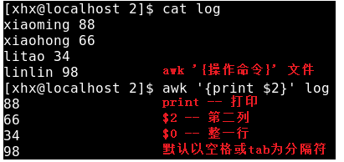
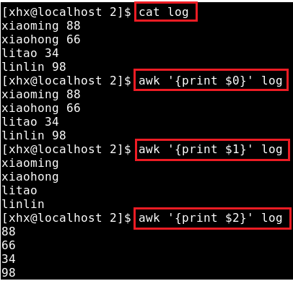
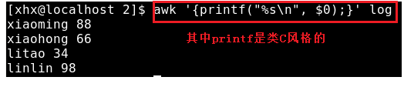
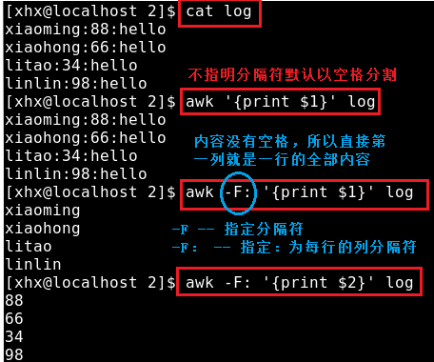
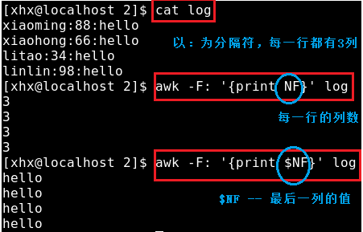

BEGIN和END
awk处理文件可以分为三个阶段:处理之前、处理之中、处理之后。BEGIN是处理之前执行的动作，END是处理之后执行的动作。
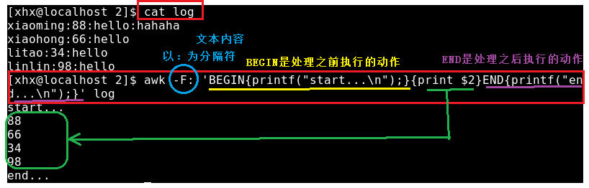

awk也是一门弱类型语言
所以就可以使用变量，它的变量使用方法像C语言一样，但是不需要定义。
统计文件中的行数
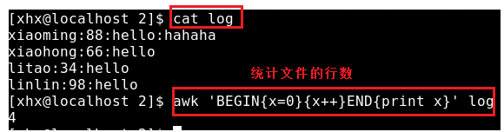

统计某个目录下所有文件的size总和
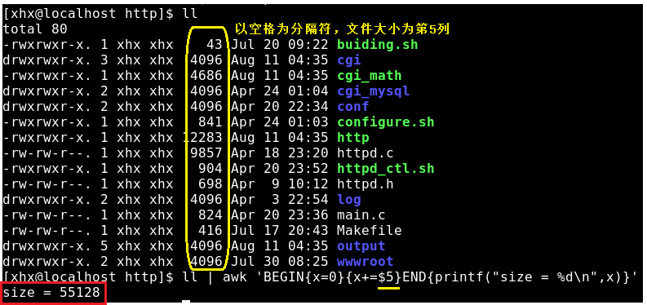

awk常见内置变量
FILENAME:awk浏览的文件名。
FNR:浏览文件的记录数，也就是行数。awk是以行为单位处理的，所以每行内容也称所一个记录。
NF:浏览记录的域的个数。可以用它来输出最后一个域。
FS:设置输入域分隔符，等价于命令行-F选项。
OFS:输出域分隔符
例:
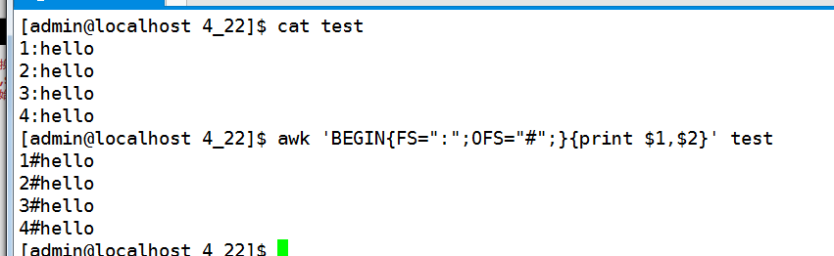

awk脚本
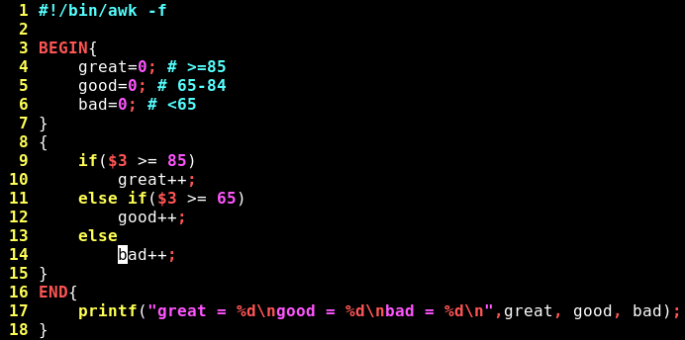
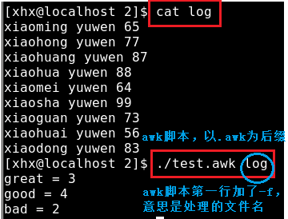

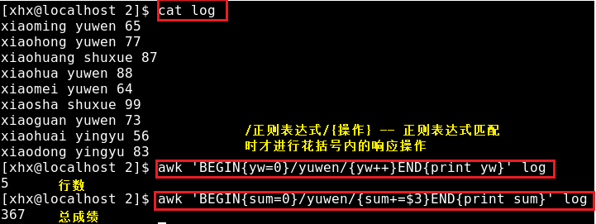

统计每个学科的成绩总和
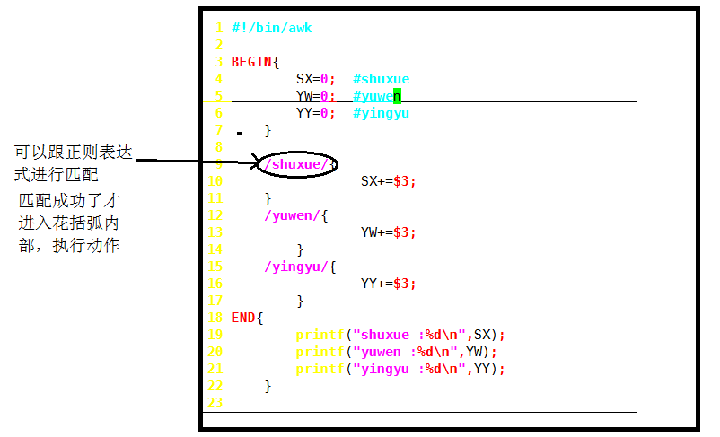
结果：
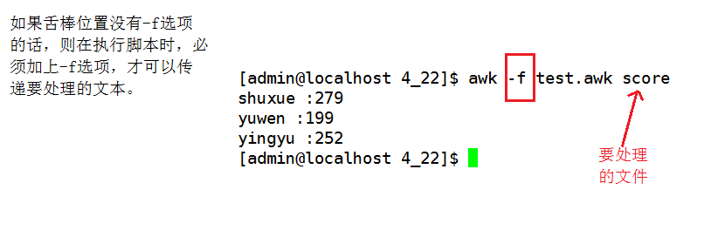
Q3:每个学生的最高成绩
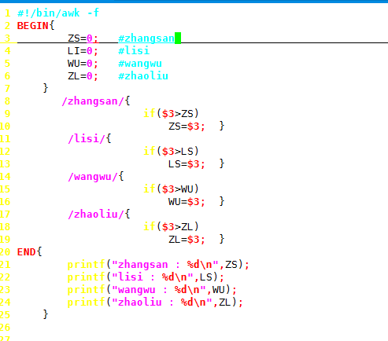

结果：
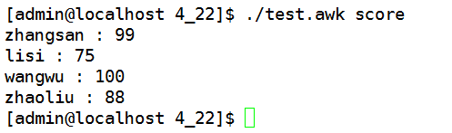

用awk求1到100的和

